ОДЕССКИЙ НАЦИОНАЛЬНЫЙ ПОЛИТЕХНИЧЕСКИЙ УНИВЕРСИТЕТ

ИНСТИТУТ КОМПЬЮТЕРНЫХ СИСТЕМ

Кафедра компьютерных систем и информационных технологий

Практическая работа №1

по дисциплине: «Технологии создания программного продукта»

на тему: «Актуальность работы и анализ конкурентов программного продутка»

**Выполнил:**

студент группы АИ-163

Оксененко М.М.

**Проверили:**

Трояновская Ю.Л.

Одесса 2018

# Практическая работа № 1

Актуальность работы и анализ существующих аналогов программного продукта – конкурентов.

**1.Анализ предметной области**

В последнее время, на долю мобильных устройств приходится всё больше популярности использования пользователем.

По данным компании “J’son and partners”, а также корпорации “Google”,представленой на “Google Mobile Day”, рост доли мобильного цифрового контента с 2015 по 2018 год составил 40%. По данным этой же компании, 90% продаж контента на мобильных устройствах составляют игры и приложения.

Табл.1. Анализ рынка цифрового контента

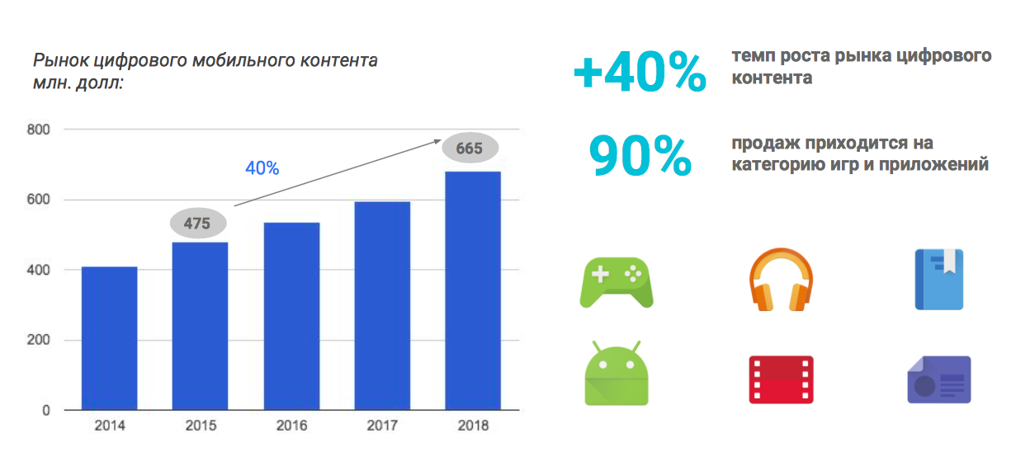

Как видим, актуальность нашего мобильного приложения достаточно велика и актуальность только будет расти.

Зайдя на площадку “Google Play”, проанализируем лидера в сегменте погодных приложений.

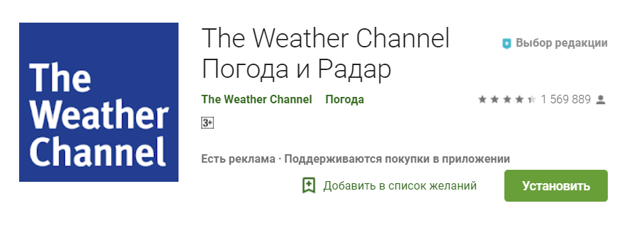

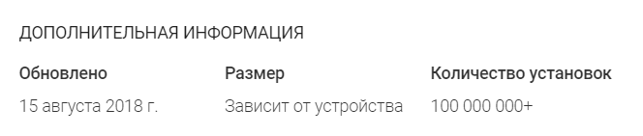

Как мы видим, количество скачиваний переваливает за 100 миллионов установок. Что говорит на приложения подобного рода выпадает огромный спрос. Люди пользуются этим приложением каждый день, выходя из дома, с работы и т.д. То есть, это приложение для ежедневного использования и установлено почти у каждого, у кого есть мобильное устройство.

**2.Анализ существующих аналогов**

В качестве аналогов будут рассмотрены следующие приложения-лидеры:

* The Weather Chanel;
* DevExpert.net;
* AccuWeather.

|  |
| --- |
|  |
| Программа “The Weather Chanel” |

Достоинства: данное приложение имеет подробные виды прогноза погоды, такие как: ежечасный прогноз погоды, прогноз погоды на 5 и на 15 дней вперед. Также, присутствует карта погоды, но не очень подробная. Из плюсов также хотелось бы отметить, что присутствуют виджеты и уведомления.

Недостатки: самым главным недостатком является мизерная кастомизация и малое количество настроек. Из настроек есть только 3 метрики измерения – давление, температура и скорость ветра. Также, приложение достаточно громоздко выглядит – все показатели в одном, нет разбивки на разные экраны.

|  |
| --- |
|  |
| Программа “DevExpert.net” |

Достоинства: большой экран сразу со всеми показателями, подробный и детализированный виджет, большая степень кастомизации единиц измерения.

Недостатки: устаревший дизайн. Малый функционал – можно посмотреть только один прогноз погоды и карту.

|  |
| --- |
|  |
| Программа “AccuWeather” |

Достоинства: достаточно подробный отчёт о погоде. Показатель RealFell (данный показатель отображает не реальные цифры температуры, а как воспринимает эту температуру человек, в зависимости от давления и УФ-индекса). Показывает степень запыленности. На карте можно перемещаться по времени в показателях. Есть метео-новости. Возможность подключения к устройству по Bluetooth.

Недостатки: на карте возможно смотреть только УФ-индекс. Малая кастомизация. Слабая локализация (перевод на другие языки) – машинный перевод. Отсутствие подробных настроек

Построим таблицу функционала приложений

|  |  |  |  |  |
| --- | --- | --- | --- | --- |
|  | The Weather Chanel | DevExpert.net | AccuWeather | Наше приложение |
| Прогноз на 5 дней | + | + | + | + |
| Почасовой прогноз | + | + | + | + |
| Показатель УФ | + | + | + | - |
| Настраиваемая погодная карта | - | - | - | + |
| Изменение темы | - | - | - | + |
| Конфигурация единиц измерения | + | + | + | ++ |
| Новости о климатических изменения | - | - | - | + |

Выводы: как мы видим, существующие аналоги имеют распространенный и приблизетельно одинаковый функционал (УФ-индекс, почасовой прогноз и др.). Однако, наше приложение будет иметь глубокую кастомизацию и подробнейшую карту погоды, что выгодно будет отличать нас от уже существующих аналогов.